Урок – обобщение по литературному чтению в 3 классе
« Поэтическая тетрадь»
Цели урока: контроль усвоения материала раздела учащимися;
развитие творческих способностей, памяти , речи,
мышления.
К уроку: творческие работы учащихся по разделу ( рисунки к понравившемуся произведению) , портреты писателей, поэтов и баснописцев, интерактивная доска.
ХОД УРОКА
I. Организационный момент.
Класс делится на команды. Каждая команда выбирает капитана, название команд( в соответствии с темой раздела). Учитель сообщает о том, что урок сегодня будет уроком обобщения знаний по пройденному материалу.
Заранее учащиеся вывешивают свои домашние работы ( рисунки) на доску.
II. Конкурсная программа.
Этап I. Представление команд.
Учитель читает загадку:
Пришла без красок,
И без кисти,
И перекрасила
Все листья.
Зажгла огней рябиновых костёр,
Нежная красавица
Игриво улыбается
И умывает всех косым дождём.
( Осень золотая).
- Вено, ребята, эта загадка о золотой осени. Как называется раздел, который мы с вами изучили?
- Действительно, это раздел « Поэтическая тетрадь».
На интерактивной доске появляется название раздела.

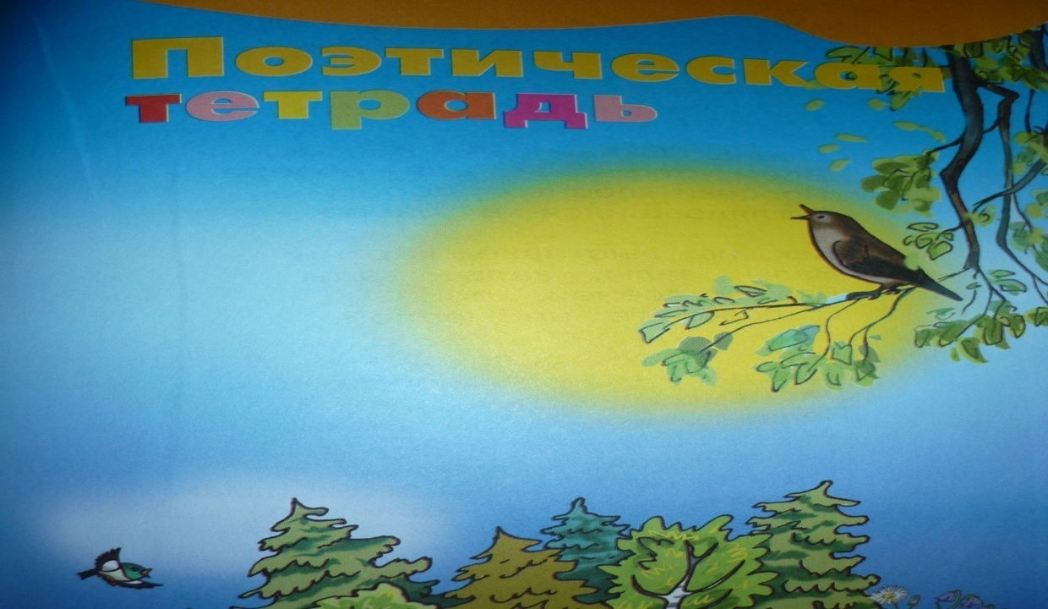

- Эта поэтическая тетрадь была посвящена прекрасному времени года – осени.
-Представьте свои команды. ( Дети представляют команды).
Этап II. « Слово о поэте». Сейчас мы вспомним , произведения каких авторов были изучены в этом разделе.
Появляются видео - изображения портретов:

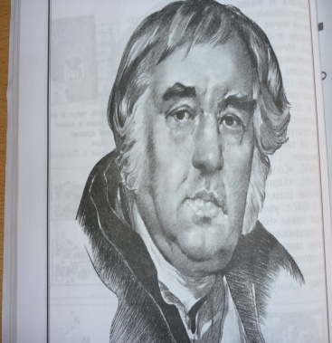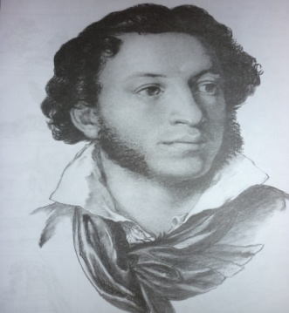
И. А. Крылов А.С. Пушкин

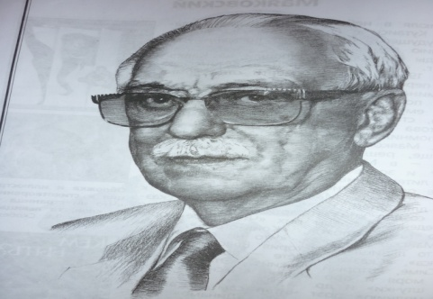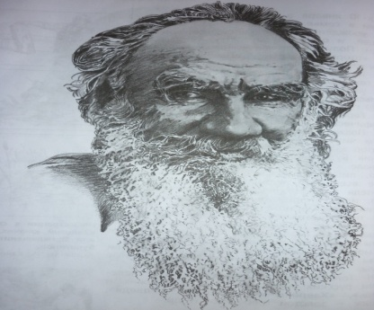
С.В. Михалков Л.Н. Толстой

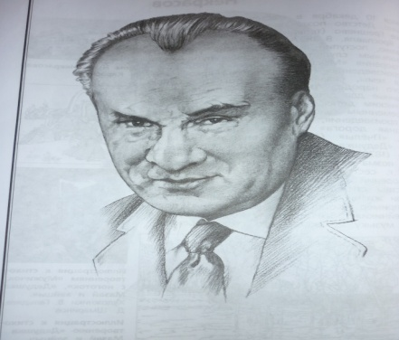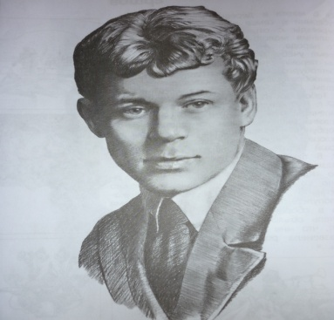
Н.Н.Носов С.А.Есенин

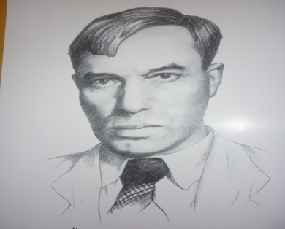
Б.Л. Пастернак

Учащиеся после рассматривания портретов комментируют : чьи это портреты, чей портрет лишний, кто писатель, а кто поэт, баснописец, какие из написанных произведений этих выдающихся людей они помнят , чьи портреты лишние на данном уроке, а чьи портреты должны быть , но их здесь нет.
- Ребята, вы просто умницы! Замечательно, быстро и правильно справились с заданием. А сейчас вам предстоит вспомнить и рассказать факты из автобиографии авторов изученных произведений в разделе « Поэтическая тетрадь». ( Каждая команда выбирает свой портрет и рассказывает о жизни и творчестве поэта).
После выступлений детей, учитель подводит итог участия детей в данных этапах.
III Этап. « Назови произведение»
- Всего по нескольким строчкам вам предстоит узнать произведение. Вы должны назвать автора и название произведения . ( строки читаются по очереди каждой команде).
-Как на выставке картин:
Залы, залы, залы, залы…
( Б.Л. Пастернак «Золотая осень)

Так бушует, что ни шаг,
Под ногами лист древесный.
(Б.Л. Пастернак «Золотая осень)

И медведь с хребтом багровым
Встанет, щуряся, в лому.
( С.А. Клычков « Весна в лесу»)

Снег обтаял под сосною,
И тепло на мягком мху.
( С.А. Клычков « Весна в лесу»)

Поздним солнцем отогрета,
В щёлке муха ожила.
( Д.Б. Кедрин « Бабье лето»)

Солнце! Что на свете слаже
После зябкого денька?...
( Д.Б. Кедрин « Бабье лето»)

Слава тебе, поднебесный!
Радостный краткий покой!
( Н.М.Рубцов «Сентябрь»)

Радуюсь громкому лаю,
Листьям, корове, грачу…
( Н.М.Рубцов «Сентябрь»)

Из – за леса, леса тёмного
Подымалась красна зорюшка…
( С.А.Есенин « Лебёдушка»)

И когда роса скрывалася,
Снова бегали – резвилися.
( С.А.Есенин « Лебёдушка»)

Подводятся итоги по этапу . Учитель отмечает самых активных детей.

IV этап « Узнай произведение по иллюстрации»
- Ребята, сейчас вам предстоит определить не только название произведения, автора, но и к какому произведению относится иллюстрация.
(На доске поочередно появляются иллюстрации. Дети называют произведение к которому они относятся)

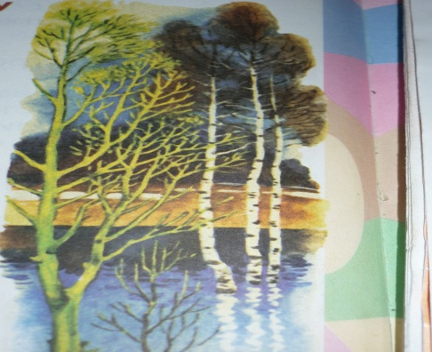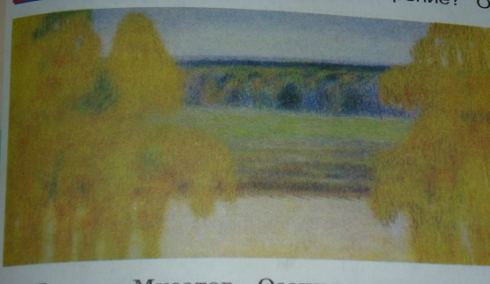

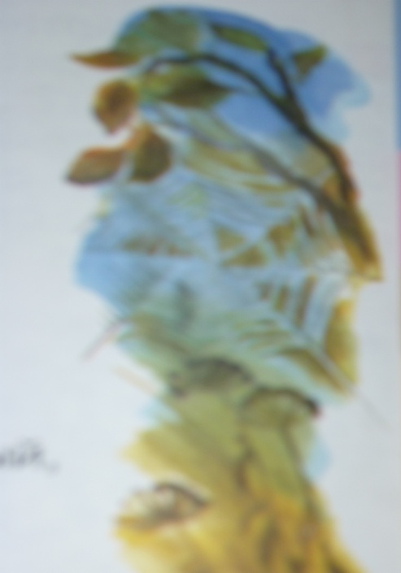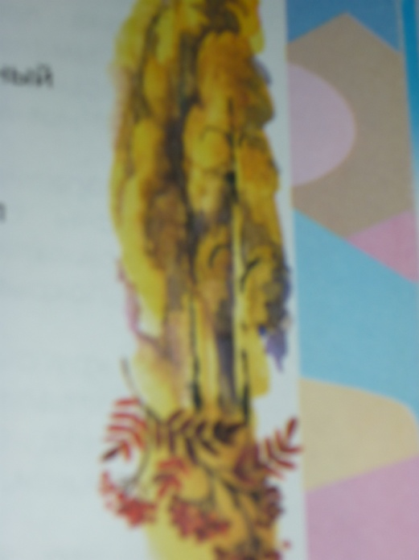

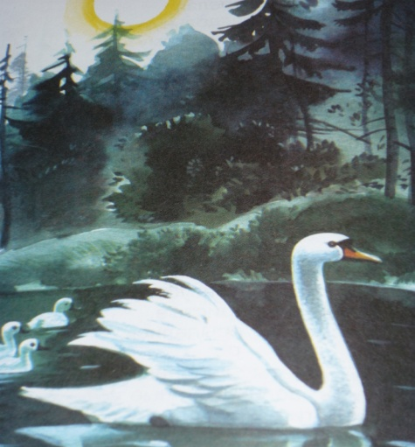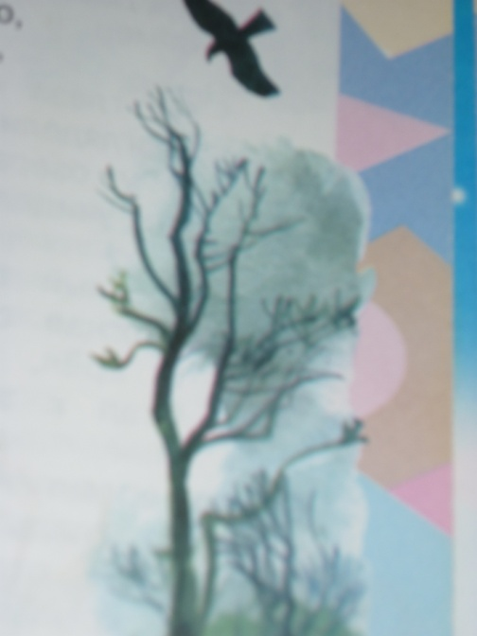

V Этап «Поэтический»
Учащимся предлагается прочитать наизусть произведение, которое им больше всего запомнилось и понравилось, но прежде кратко обосновать свой выбор. Показать свою творческую работу, рассказать о ней.
(Подводится итог)
VI Этап « Контрольный»
Учитель задает вопросы каждой команде, на которые нужно ответить
1. Что сближает стихотворения Пастернака, Рубцова и Кедрина?
2.Чему научили тебя стихотворения, которые ты изучил?
3. Вспомни, что такое стихотворение?
4. Какое настроение передаёт поэт при описании природы в своих произведениях.
5. В каком произведении поэт показывает материнскую любовь?
6. Какие эпитеты и сравнения помогают поэту описать красоту наступающего утра?
III . Подведение итогов.
IV. Домашнее задание.

